Муниципальное автономное общеобразовательное учреждение города Кургана «Гимназия № 30» (МАОУ «Гимназия № 30»)

640001, Российская Федерация, Курганская область, город Курган, улица Станционная, дом 26

тел.: (3522) 49-32-11 (3522) 49-28-46, (3522) 49-34-36 Email: [gimnazia30@mail.ru](mailto:gimnazia30@mail.ru) сайт: [gim30-r45.gosuslugi.ru](https://gim30-r45.gosuslugi.ru/)

Проектная работа «Создание баллистического симулятора на языке программирования Python»

по физике

Выполнил ученик 10 «А» класса Ятченко Кирилл Вячеславович

Руководитель Жунина Светлана Джуманазаровна, учитель физики

Курган, 2024 год

**Оглавление**

**Введение 3**

**ГЛАВА 1. Теоретическое исследование свойств и законов движения тела, брошенного под углом к горизонту 5**

**1.1. Причины возникновения силы сопротивления среды и основные формулы 5**

**1.2. Исследование без учета сопротивления среды 6**

**1.3. Исследование с учетом сопротивления среды в случае линейной зависимости силы сопротивления среды от модуля скорости тела 7**

**1.4. Описание способа программного вычисления параметров тела в случае отсутствия сопротивления среды и случае линейной зависимости силы сопротивления среды от модуля скорости тела 10**

**1.5. Исследование с учетом сопротивления среды в случае квадратичной зависимости силы сопротивления среды от модуля скорости 11**

**1.6. Описание применения метода конечных разностей для случая квадратичной зависимости силы сопротивления среды от модуля скорости 11**

**ГЛАВА 2. Создание приложения для расчетов траекторий брошенного тела 13**

**2.1. Выбор библиотеки/фреймворка для создания графического интерфейса приложения 13**

**2.2. Описание создаваемого графического интерфейса 13**

**2.3. Описание процесса создания приложения 14**

**2.4. Пример применения приложения 15**

**Заключение 16**

**Список литературы 17**

# **Введение**

Баллистика – наука о движении тел, брошенных в пространстве. В настоящее время баллистика играет немалую роль в разработке и создании различных механизмов, артиллерийских систем, пуль, снарядов и ракет, что делает эту науку актуальной. Однако, вычислительная сторона баллистики порой бывает довольно ресурсоёмкой, потому важное значение имеют программы-симуляторы, производящие все вычисления и упрощающие работу пользователя.

**Цель проекта:** cоздать программу с графическим интерфейсом для вычислений траекторий и характеристик баллистического движения тела.

Для достижения данной цели были поставлены следующие **задачи**:

1. Изучить теорию по темам «Баллистика» и «Движение брошенного тела с учетом сопротивления среды».
2. Вывести формулы и зависимости, необходимые для программного вычисления траектории движения брошенного тела.
3. Описать алгоритмы вычисления траектории движения брошенного тела с учетом полученных результатов.
4. Выбрать средства создания графического интерфейса приложения.
5. Создать приложение, используя выбранный графический фреймворк и описанные ранее алгоритмы.

В работе над проектом были использованы следующие **методы**: анализ, моделирование, формализация, изучение, сравнение.

**Актуальность** проекта заключается в следующем: баллистика как наука является важной в данный момент, однако школьники не обладают достаточным объёмом знаний о баллистике, а создание подобного приложения поможет им проводить расчеты даже при отсутствии нужных знаний.

**Теоретическая значимость** заключается в систематизации имеющейся информации по теме проекта.

**Практическая значимость** заключается в упрощении (и, соответственно, ускорении) проведения баллистических вычислений, а также ознакомление учеников с данной темой.

# **ГЛАВА 1. Теоретическое исследование свойств и законов движения тела, брошенного под углом к горизонту**

## **Причины возникновения силы сопротивления среды и основные формулы**

Известно, что перышко падает с некоторой высоты дольше, чем тяжелый камень. Причина тому – сопротивление воздуха.

В случае поступательного движения невращающегося тела в неподвижной среде с сопротивлением, сила сопротивления среды направлена противоположно вектору скорости: $\vec{F_{c}}=F_{c}⋅\frac{\vec{v}}{v}$, где $\vec{F_{c}}$– сила сопротивления среды, $\vec{v}$– скорость тела. Величина данной силы существенно зависит от характера обтекания тела встречным потоком: при медленных скоростях встречный поток является ламинарным (его можно представить как движение не смешивающихся слоев среды), а при высоких скоростях – турбулентным.

Если встречный поток ламинарный, то сила сопротивления обусловлена силами внутреннего трения, возникающими между слоями среды при их относительном движении. В данном случае, для сферического объекта можно найти силу сопротивления среды, согласно Закону Стокса:

$$\vec{F}=-6πrμ\vec{v}$$

где:

- сила сопротивления среды (также называемая силой Стокса)

r – радиус сферического объекта

$μ$– динамическая вязкость жидкости

$\vec{v}$– скорость объекта

Таким образом, для случая ламинарного встречного потока важное значение имеет случай линейной зависимости модуля силы сопротивления от модуля скорости.

Если встречный поток турбулентный (что бывает при более высоких скоростях), то вокруг тела возникают воздушные вихри, а слои среды перемешиваются, в результате чего сила сопротивления воздуха резко возрастает, и внутреннее трение перестает играть какую-либо заметную роль.

В этом случае модуль силы сопротивления можно найти следующим образом [1]: , где:

$c$– коэффициент аэродинамического сопротивления тела (зависит от формы тела)

$S$– площадь поперечного сечения тела

$ρ$– плотность среды

$v$– скорость тела

Таким образом, для случая турбулентного встречного потока важным является случай, когда сила сопротивления среды пропорциональна квадрату скорости тела.

Ниже в таблице приведены значения коэффициента аэродинамического сопротивления тела для разных форм тела.

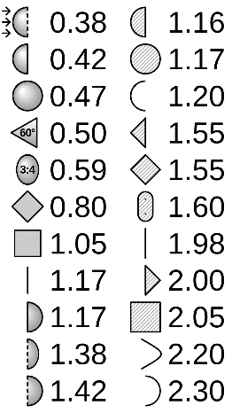

Таблица 1. Значения коэффициента аэродинамического сопротивления

Далее в работебудут рассматриваться три случая зависимости силы сопротивления от скорости: отсутствие силы сопротивления, пропорциональность скорости тела и пропорциональность квадрату скорости тела.

## **Исследование без учета сопротивления среды**

Начиная с данного момента, далее считаем, что начальные координаты тела равны $x_{0}=0$ и $y_{0}$.

Начнем с формул движения брошенного тела в пространстве, в котором силы сопротивления среды нет. Данные формулы проходятся в школьной программе, потому мы пропустим их доказательство.

$$x\left(t\right)=x_{0}+v_{0}⋅cosα⋅t=x_{0}+v_{0x}⋅t;$$

$$y\left(t\right)=y_{0}+v_{0}⋅sinα⋅t-\frac{g⋅t^{2}}{2}=y_{0}+v_{0y}⋅t-\frac{g⋅t^{2}}{2}$$

$$v_{x}\left(t\right)=v_{0x}=v_{0}⋅\cos{α}$$

$$v_{y}\left(t\right)=v_{0y}-g⋅t=v_{0}⋅sinα-g⋅t$$

$$a_{x}\left(t\right)=0$$

$$a_{y}\left(t\right)=-g$$

$$t_{полета}=\frac{v_{0y}+\sqrt{v_{0y}^{2}+2⋅g⋅y_{0}}}{g}$$

$$v_{конечная}=\sqrt{v_{0x}^{2}+v_{y}{\left(t_{полета}\right)}^{2}}=\sqrt{v_{0x}^{2}+{\left(v_{0}⋅sinα-g⋅t\right)}^{2}}=\sqrt{{\left(v_{0}⋅cosα\right)}^{2}+{\left(v_{0}⋅sinα-g⋅t\right)}^{2}}$$

$α_{конечный}=-arctg\left(\frac{v_{0}sinα-gt_{полета}}{v_{0}cosα}\right)$ (угол между вектором скорости и плоскостью в момент касания с ней).

Используя данные формулы, в дальнейшем мы сможем находить координаты тела в различные моменты времени, его скорость (и ее проекции на оси), а так же сможем найти время полета, конечную скорость и угол падения.

## **Исследование с учетом сопротивления среды в случае линейной зависимости силы сопротивления среды от модуля скорости тела**

В данном случае мы полагаем, что $F_{сопр} = k ⋅v$, т.е. сила сопротивления среды пропорциональна первой степени скорости с коэффициентом $k$, и направлена противоположно вектору скорости, т.е. $\vec{F_{сопр}}=-k⋅\vec{v}$.

Составим уравнения движения:

$$m⋅\vec{a}=\vec{F_{тяж}}+\vec{F_{сопр}}$$

$$m⋅\vec{a}=m⋅\vec{g}-k⋅\vec{v}$$

Запишем уравнения для проекций:

$$m⋅a_{x}=-k⋅v_{x}$$

$$m⋅a_{y}=-m⋅g-k⋅v_{y}$$

Делаем замены $a_{x}=\frac{dv_{x}}{dt}$, $a_{y}=\frac{d^{2}y}{dt^{2}}$ и $v_{y}=\frac{dy}{dt}$:

$$m⋅\frac{dv_{x}}{dt}=-k⋅v_{x}$$

$$\frac{\frac{dv_{x}}{dt}}{v_{x}}=\frac{-k}{m}$$

C помощью метода логарифмического дифференцирования имеем

$\frac{\frac{dv_{x}}{dt}}{v_{x}}={\left(\ln{v_{x}}\right)}^{'}$, тогда ${\left(\ln{v_{x}}\right)}^{'}=\frac{-k}{m}$.

После интегрирования имеем $\ln{v_{x}}=\int{\frac{k}{m}dt}=\frac{-kt}{m}+C_{0}$ для некоторого $C_{0}$, тогда $v_{x}=e^{\frac{-kt}{m}+C_{0}}=C_{1}⋅e^{\frac{-kt}{m}}$ для некоторого $C_{1}$.

Из начальных условий $v_{0x}=v_{0}⋅\cos{α}$ получаем $C_{1}=v_{0}⋅\cos{α}$,

т.е. $v_{x}=v_{0}cosα⋅e^{\frac{-kt}{m}}$.

После интегрирования получим

$x=v_{0}cosα⋅e^{\frac{-kt}{m}}⋅\frac{-m}{k}+C_{2}=-v_{0}cosα\frac{m}{k}⋅e^{\frac{-kt}{m}}+C_{2}$ для некоторого $C_{2}$. Из начальных условий $x_{0}=0,t=0$ получаем

$0=-v_{0}cosα\frac{m}{k}⋅e^{0}+C_{2}=-v_{0}cosα\frac{m}{k}+C_{2}$, тогда $C_{2}=v_{0}cosα\frac{m}{k}$

Запишем итоговые выражения для $x\left(t\right)$ и $v_{x}\left(t\right)$:

$$v_{x}\left(t\right)=v_{0}cosα⋅e^{\frac{-kt}{m}}$$

$$x\left(t\right)=\left(v_{0}cosα\frac{m}{k}\right)⋅\left(1-e^{\frac{-kt}{m}}\right)$$

Сначала найдем уравнения движения для $y_{0}=0$, затем из него можно получить уравнение движения для произвольного $y_{0}$ прибавлением к $y\left(t\right)$ значения $y_{0}$.

$m\frac{d^{2}y}{dt^{2}}=-mg-k\frac{dy}{dt}$, тогда после интегрирования и деления на $m$ имеем

$\frac{dy}{dt}=-gt-\frac{k}{m}y+C_{3}$ для некоторого $C_{3}$, причем при $t=0,y_{0}=0$ имеем $\frac{dy}{dt}=v_{0y}=v_{0}sinα$, тогда $v_{0}sinα=-gt-\frac{k}{m}y_{0}+C_{3}⇒ C_{3}=v_{0}sinα$.

Пусть $f\left(t\right)=\frac{y}{e^{\frac{-kt}{m}}}$, т.е. $y=f\left(t\right)⋅e^{\frac{-kt}{m}}$.

Тогда $\frac{dy}{dt}=f^{'}\left(t\right)⋅e^{\frac{-kt}{m}}-f\left(t\right)\frac{k}{m}e^{\frac{-kt}{m}}=f^{'}\left(t\right)e^{\frac{-kt}{m}}-\frac{k}{m}y$.

Поскольку $\frac{dy}{dt}=-gt-\frac{k}{m}y+C_{3}$, то имеем $f^{'}\left(t\right)e^{\frac{-kt}{m}}-\frac{k}{m}y=-gt-\frac{k}{m}y+C_{3}$.

Тогда $f^{'}\left(t\right)=e^{\frac{kt}{m}}\left(C_{3}-gt\right)$, тогда $f\left(t\right)=\int{-gte^{\frac{kt}{m}}} dt +\int{C_{3}⋅e^{\frac{kt}{m}}dt}$

$$\int{-gte^{\frac{kt}{m}}dt}=-g\int{te^{\frac{kt}{m}}dt}$$

Пусть $u=t,v=\frac{m}{k}e^{\frac{kt}{m}}$, тогда $u^{'}=1,v^{'}=e^{\frac{kt}{m}}$

$\int{te^{\frac{kt}{m}}dt}=\int{u⋅v^{'}dt}=u⋅v-\int{u^{'}⋅vdt}$ (интегрирование по частям)

$$\int{\left(u^{'}⋅v\right)dt}=\int{\frac{m}{k}e^{\frac{kt}{m}}dt}=\frac{m^{2}}{k^{2}}⋅e^{\frac{kt}{m}}+C_{4}$$

$$\int{te^{\frac{kt}{m}}dt}=t⋅\frac{m}{k}e^{\frac{kt}{m}}-\left(\frac{m^{2}}{k^{2}}⋅e^{\frac{kt}{m}}+C_{4}\right)$$

$$\int{C_{3}⋅e^{\frac{kt}{m}}dt}=C_{3}⋅\frac{m}{k}e^{\frac{kt}{m}}+C_{5}$$

$$f\left(t\right) = \int{-gte^{\frac{kt}{m}}} dt +\int{C_{3}⋅e^{\frac{kt}{m}}dt}=-g\left(t⋅\frac{m}{k}e^{\frac{kt}{m}}-\frac{m^{2}}{k^{2}}⋅e^{\frac{kt}{m}}-C_{4}\right)+C_{3}⋅\frac{m}{k}e^{\frac{kt}{m}}+C_{5}$$

$$y\left(t\right)=f\left(t\right)⋅e^{\frac{-kt}{m}}=-\frac{mg}{k}t+\frac{m^{2}g}{k^{2}}+gC_{4}e^{\frac{-kt}{m}}+C_{3}\frac{m}{k}+C_{5}e^{\frac{-kt}{m}}$$

$$y\left(t\right)=v_{0}sinα\frac{m}{k}+\frac{m^{2}g}{k^{2}}-e^{\frac{-kt}{m}}⋅\left(-C_{4}g-C_{5}\right)-\frac{mg}{k}t$$

При подстановке $t=0,y_{0}=0$ имеем:

$$0=v_{0}sinα\frac{m}{k}+\frac{m^{2}g}{k^{2}}-1⋅\left(-C_{4}g-C_{5}\right)$$

$$\left(-C_{4}g-C_{5}\right)=v_{0}sinα\frac{m}{k}+\frac{m^{2}g}{k^{2}}$$

Таким образом, получаем $y\left(t\right)$ (прибавим к полученному выражению $y_{0}$) и $v_{y}\left(t\right)$ как производную $y\left(t\right)$:

$$y\left(t\right)=y_{0}+\left(v_{0}sinα\frac{m}{k}+\frac{m^{2}g}{k^{2}}\right)\left(1-e^{\frac{-kt}{m}}\right)-\frac{mg}{k}t$$

$$v_{y}\left(t\right)=y^{'}\left(t\right)=\left(v_{0}sinα+\frac{mg}{k}\right)e^{\frac{-kt}{m}}-\frac{mg}{k}$$

Исходя из полученного выражения для $y\left(t\right)$, выразим время полета $t_{полета}$:

$$y\left(t_{полета}\right)=0$$

$$0 = y_{0}+\left(v_{0}sinα\frac{m}{k}+\frac{m^{2}g}{k^{2}}\right)\left(1-e^{\frac{-kt_{полета}}{m}}\right)-\frac{mg}{k}t_{полета}$$

Пусть $a=-\frac{k}{m}$, $b=\frac{\frac{mg}{k}}{v_{0}sinα\frac{m}{k}+\frac{m^{2}g}{k^{2}}}$, $c=-1-\frac{y_{0}}{v_{0}sinα\frac{m}{k}+\frac{m^{2}g}{k^{2}}}$

Тогда $0=-\left(v_{0}sinα\frac{m}{k}+\frac{m^{2}g}{k^{2}}\right)e^{-\frac{kt_{полета}}{m}}+\left(v_{0}sinα\frac{m}{k}+\frac{m^{2}g}{k^{2}}\right)+y_{0}-\frac{mg}{k}t_{полета}$

После деления на $-\left(v_{0}sinα\frac{m}{k}+\frac{m^{2}g}{k^{2}}\right)$ получим $0 = e^{at_{полета}} + c + bt_{полета}$

$$e^{at_{полета}}=-c-bt_{полета}$$

$$\frac{a}{b}e^{at_{полета}}=-\frac{ac}{b}-at_{полета}$$

$$\frac{a}{b}=\left(-\frac{ac}{b}-at_{полета}\right)⋅e^{-at_{полета}}$$

$$\frac{a}{b}e^{-\frac{ac}{b}}=\left(-\frac{ac}{b}-at_{полета}\right)⋅e^{-\frac{ac}{b}-at_{полета}}$$

$W\left(\frac{a}{b}e^{-\frac{ac}{b}}\right)=W\left(\left(-\frac{ac}{b}-at_{полета}\right)⋅e^{-\frac{ac}{b}-at_{полета}}\right)=-\frac{ac}{b}-at_{полета}$, где $W\left(z\right)$– W-функция Ламберта (по определению, $z=W\left(ze^{z}\right)$)

$$t_{полета}=\frac{-W\left(\frac{ae^{-\frac{ac}{b}}}{b}\right)}{a}-\frac{c}{b}$$

## **Описание способа программного вычисления параметров тела в случае отсутствия сопротивления среды и случае линейной зависимости силы сопротивления среды от модуля скорости тела**

Для каждого из рассматриваемых случаев ( $\vec{F_{сопр}}=\vec{0}$ либо

$\vec{F_{сопр}}=-k⋅\vec{v}$) мы нашли зависимости координат тела и проекций его скорости в главах 1.2, 1.3. Используя найденные выражения, будем вычислять параметры движения в разные моменты следующим образом:

Разбиваем весь временной промежуток на отрезки длины $∆t$, и считаем все необходимые параметры в точках вида $i∆t,i∈Z_{0+}$. Значение $∆t$ определим (по умолчанию) как $\frac{1}{{10}^{5}}$ от общего времени полета тела $t_{полета}$, способ нахождения которого описан в главах 1.2, 1.3.

Создаем 4 массива ($x, y, v_x, v_y)$, в которых будем хранить значения координат и проекций скорости и разные моменты времени, т.е. в момент времени $i∆t$ значения параметров равны i-м элементам массивов. Из начальных условий имеем $x\left(0\right)=0, y\left(0\right)=y_{0}, v_{x}\left(0\right)=v_{0}cosα,{ v}_{y}\left(0\right)=v_{0}sinα$, далее для вычисления параметров в момент $i∆t$ находим значения $x\left(i∆t\right),y\left(i∆t\right),v_{x}\left(i∆t\right),v_{y}\left(i∆t\right)$ по имеющимся формулам и сохраняем их в соответствующие массивы.

После завершения вычислений, описанных выше, вычисляется общее время полета, расстояние по оси x до точки падения, конечная скорость и угол встречи с поверхностью с помощью формул для координат тела и проекций скорости на оси и выражения для общего времени полета.

Также после всех операций замеряется время, потраченное на все вычисления.

## **Исследование с учетом сопротивления среды в случае квадратичной зависимости силы сопротивления среды от модуля скорости**

В данном случае мы полагаем, что $F_{сопр}=k⋅v^{2}$, причем $F_{сопр}$ направлена противоположно вектору скорости $\vec{v}$, т.е. $F_{сопр}=-k⋅v⋅\vec{v}$.

Составим систему уравнений, описывающие движение:

$$m⋅\vec{a}=\vec{F_{сопр}}+\vec{F_{тяж}}$$

$$m\vec{a}=-kv\vec{v}+m\vec{g}$$

Запишем уравнения для проекций:

$$\left\{\begin{aligned}ma_{x}=-k\sqrt{v_{x}^{2}+v_{y}^{2}}⋅v_{x} \\ ma_{y}=-k\sqrt{v_{x}^{2}+v_{y}^{2}}⋅v_{y}-mg\end{aligned}\right.$$

Данная система является системой нелинейных дифференциальных уравнений, привести явное решение для которой не удается, потому для данного случая будут применяться численные методы для нахождения траектории.

## **Описание применения метода конечных разностей для случая квадратичной зависимости силы сопротивления среды от модуля скорости**

Метод конечных разностей заключается в делении всего временного промежутка на меньшие промежутки $∆t$ и вычислении параметров тела в момент времени $\left(i+1\right)∆t$ с помощью уже известных параметров тела в момент времени $i∆t$.

Заведём массивы $x,y,v_{x},v_{y}$, в которых будем хранить параметры тела в моменты времени, т.е. $x\left(i∆t\right),y\left(i∆t\right),v_{x}\left(i∆t\right),v_{y}\left(i∆t\right),$– координаты тела и проекции его скорости соответственно в момент времени $i∆t$. Из начальных условий $x\left(0\right)=0,y\left(0\right)=y_{0},v_{x}\left(0\right)=v_{0}\cos{α},v_{y}\left(0\right)=v_{0}$

На каждом шаге алгоритма будем считать параметры следующим образом: предполагаем, что на отрезке времени от $i∆t$ до $\left(i+1\right)∆t$ тело движется равноускоренно, причем начальные координаты, начальная скорость и ускорение этого движения равны таковым в начальной точке отрезка. Заметим, что проекции ускорения в начальной точке отрезка можно найти из уравнения движения $m⋅\vec{a}=\vec{F_{сопр}}+\vec{F_{тяж}}$, они равны следующим величинам:

$$a_{x}\left(i∆t\right)=\frac{F_{сопр_{x}}}{m}=\frac{-k}{m}⋅v_{x}\sqrt{v_{x}{\left(i∆t\right)}^{2}+v_{y}{\left(i∆t\right)}^{2}}$$

$$a_{y}\left(i∆t\right)=\frac{F_{сопр_{y}}}{m}=\frac{-k}{m}⋅v_{y}\sqrt{v_{x}{\left(i∆t\right)}^{2}+v_{y}{\left(i∆t\right)}^{2}} - g$$

Таким образом, получим следующие выражения:

$$x\left(\left(i+1\right)∆t\right)=x\left(i∆t\right)+v_{x}\left(i∆t\right)⋅∆t+\frac{(\frac{-k}{m}⋅v_{x}\sqrt{v_{x}{\left(i∆t\right)}^{2}+v_{y}{\left(i∆t\right)}^{2}})⋅{\left(∆t\right)}^{2}}{2}$$

$y\left(\left(i+1\right)∆t\right)=y\left(i∆t\right)+v_{y}\left(i∆t\right)⋅∆t +$ $\frac{\left(\frac{-k}{m}⋅v_{y}\sqrt{v_{x}{\left(i∆t\right)}^{2}+v_{y}{\left(i∆t\right)}^{2}}-g\right)⋅{\left(∆t\right)}^{2}}{2}$

$$v_{x}\left(\left(i+1\right)∆t\right)=v_{x}\left(i∆t\right)+∆t⋅\frac{-k}{m}⋅v_{x}\sqrt{v_{x}{\left(i∆t\right)}^{2}+v_{y}{\left(i∆t\right)}^{2}}$$

$$v_{y}\left(\left(i+1\right)∆t\right)=v_{y}\left(i∆t\right)+∆t⋅\left(\frac{-k}{m}⋅v_{y}\sqrt{v_{x}{\left(i∆t\right)}^{2}+v_{y}{\left(i∆t\right)}^{2}}-g\right)$$

Осталось выбрать значение $∆t$, по умолчанию оно будет равно $\frac{1}{{10}^{5}}$ от полного времени полета тела с такими же начальными скоростью, высотой и углом запуска, но без сопротивления среды (данную величину можно найти по формуле из Главы 1.2), но у пользователя будет возможность его изменить.

# **ГЛАВА 2. Создание приложения для расчетов траекторий брошенного тела**

## **2.1. Выбор библиотеки/фреймворка для создания графического интерфейса приложения**

Для создания GUI (Graphics User Interface, графический интерфейс пользователя) приложения требуется выбрать некоторую уже созданную библиотеку либо фреймворк, предназначенную для создания GUI.

Для данного проекта была выбрана библиотека Dear PyGui (документация: <https://dearpygui.readthedocs.io/en/latest/index.html>), поскольку в ней реализованы многие операции с графиками, а в данном проекте нужна поддержка различных операций с графиками, поскольку одна из основных возможностей приложения – построение графиков траекторий движения.

## **2.2. Описание создаваемого графического интерфейса**

В интерфейсе создаваемого приложения должны быть:

* Поля для ввода начальных данных (следующие три категории полей отделить друг от друга и реализовать возможность скрывать вторую и третью группу полей)
  + Общие поля (начальные скорость, угол, высота)
  + Поля, относящиеся к случаю $F_{сопр}=k⋅v^{2}$ (коэффициент обтекаемости, плотность среды, площадь поперечного сечения тела, масса тела)
  + Поля, относящиеся к случаю $\vec{F_{сопр}}=-k⋅\vec{v}$ (коэффициент сопротивления)
* Таблицу, в которую будут выводиться параметры найденных траекторий (время и дальность полета, конечная скорость и угол встречи с поверхностью, время вычисления)
* Графики, содержащие траектории движения, зависимости координат тела и проекций скорости от времени

## **2.3. Описание процесса создания приложения**

Общая структура приложения выглядит следующим образом:

Различные части приложения разнесены по разным файлам, а именно, в main.py находится код основного приложения, в файлах trajectory.py, trajectory_linear_force.py, trajectory_quad_force.py будут находиться функции, связанные с вычислениями траекторий для различных случаев, в файле functions.py будут другие функции, используемые в вычислениях. После завершения процесса создания приложения с помощью утилиты pyinstaller (документация: <https://pyinstaller.org/en/stable/>) создается .exe-файл с программой.

Файлы trajectory.py, trajectory_linear_force.py, trajectory_quad_force.py содержат по две функции, одна из которых возвращает непосредственно результат вычислений (с применением указанных ранее в работе алгоритмов), вторая функция отображает результаты данных вычислений в интерфейсе приложения.

В файле main.py программно задается сам интерфейс приложения

с помощью средств графического фреймворка, создаются все поля и графики, так же в этом файле реализуется вся логика связи полей для ввода и изменений содержимого графиков.

Ниже приведен скриншот получившегося приложения.

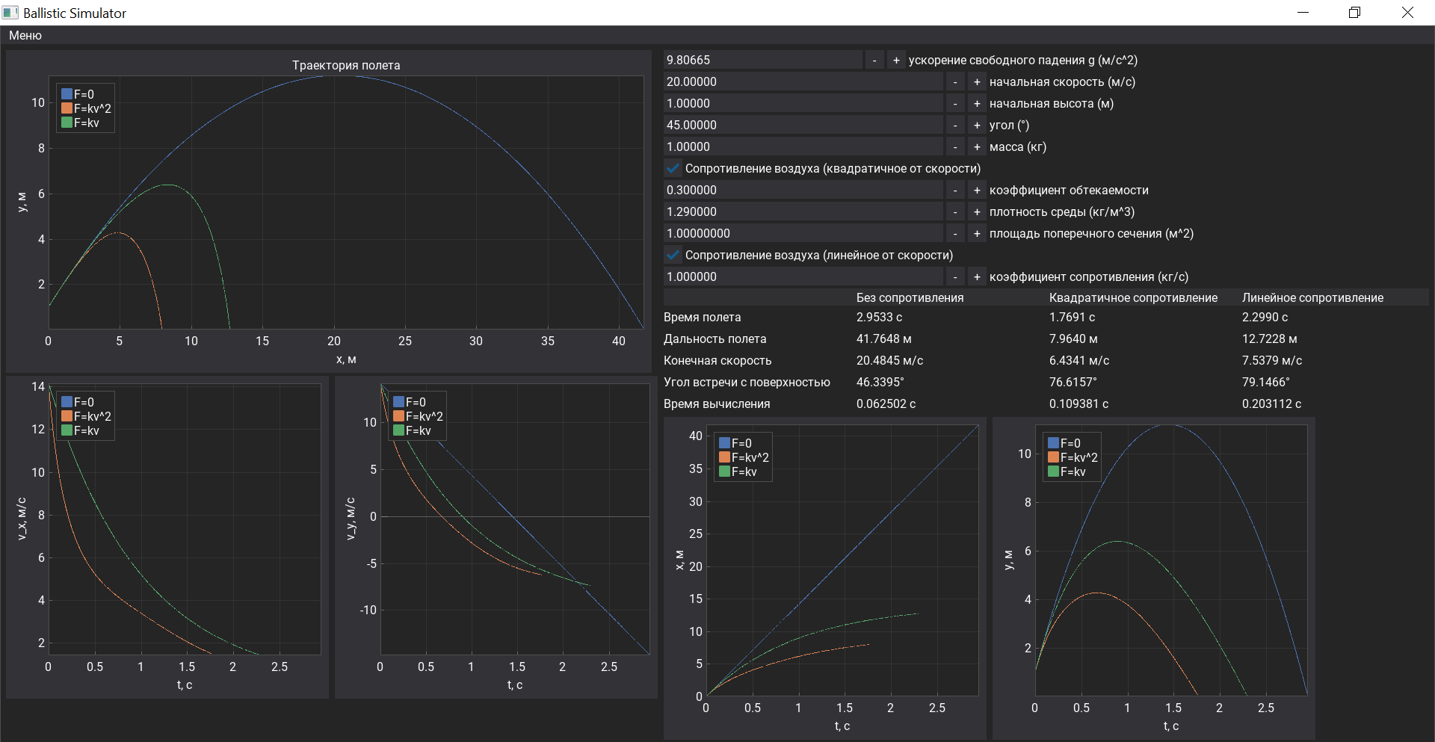

Рис.1. Интерфейс получившегося приложения

## **2.4. Пример применения приложения**

Рассмотрим работу приложения на следующей модели: дано чугунное ядро радиуса 20 см (плотность чугуна примем 7800кг/м^3, тогда масса ядра равна 261 кг), которое запускают с высоты 1 м под углом 30° со скоростью 200 м/с. Плотность воздуха примем равную 1.29 кг/м^3, ускорение свободного падения равное 9.80665 м/с^2. Тогда площадь поперечного сечения будет равна 0.1256 м^2, а коэффициент сопротивления для случая линейной зависимости силы сопротивления от скорости равен (по закону Стокса) $6πrμ=0.00006446$ кг/с.

Используя полученные значения величин, можно с помощью приложения найти различные характеристики движения тела (в т.ч. траектории) для разных случаев зависимости силы сопротивления от скорости, подставив полученные значения в программу. Результат показан ниже на рисунке.

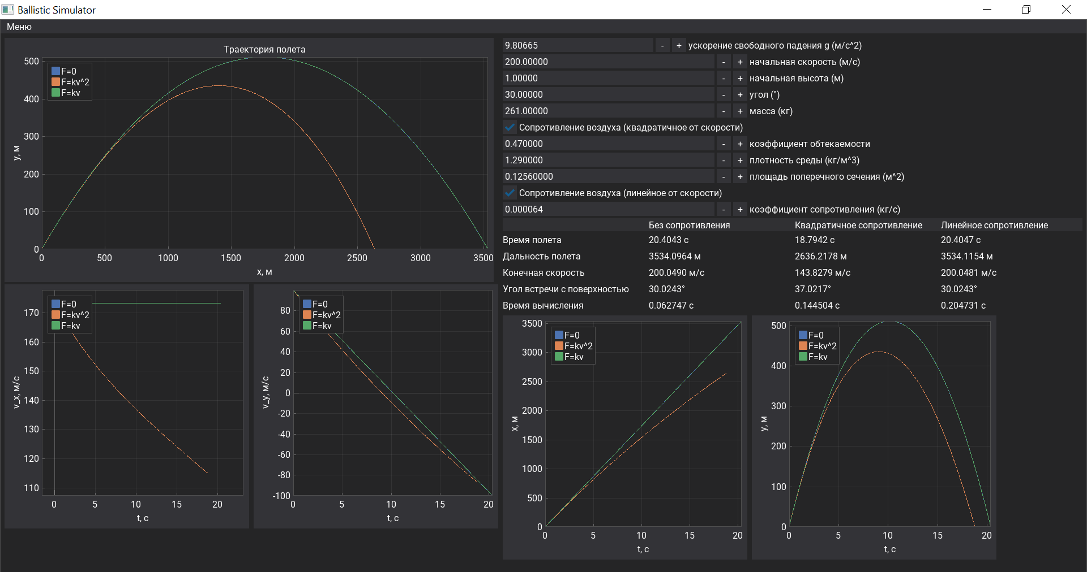

Рис. 2. Пример работы приложения

Как можно заметить, для таких входных данных результаты для случаев

$F=0$ и $F=kv$ отличаются незначительно, отсюда можно сделать вывод, что для таких данных стоит рассматривать случай квадратичной зависимости, где результаты значительно отличаются от таковых в остальных случаях

# **Заключение**

В процессе создания проекта были рассмотрены основные случаи зависимости силы сопротивления среды от скорости тела, выведены основные формулы и зависимости, были описаны алгоритмы вычисления траекторий брошенного тела, и на основе всего вышесказанного была достигнута **цель проекта**, а именно, был создан баллистический симулятор в виде приложения. Созданное приложение, а так же другие материалы проекта доступны на Github по ссылке <https://github.com/12345notfound/ballistic_sim>

# **Список литературы**

1. Березкин Е.Н. Курс теоретической механики. – Издательство Московского университета, 1974

2. Dear PyGui`s Documentation: <https://dearpygui.readthedocs.io/en/latest/index.html>

3. Documentation of scipy.special.lambertw function: <https://docs.scipy.org/doc/scipy/reference/generated/scipy.special.lambertw.html>

4. Documentation of pyinstaller: <https://pyinstaller.org/en/stable/>